07/08/2024

Java é uma linguagem hibrida, compilada interpretada, onde o código fonte é compilado gerando o bytecode a JVM faz a interpretação de acordo com o sistema operacional.

Linguagem híbrida:

Linguagem interpretada:

Linguagem compilada:

Vantagens

Compilação:

• velocidade do programa

• auxílio do compilador antes da execução

Interpretação:

• flexibilidade de manutenção do aplicativo em produção

• expressividade da linguagem

• código fonte não precisa ser recompilado para rodar em plataformas diferentes

Operadores aritméticos

Tipos primitivos

Saída de dados

ATENÇÃO:

Para considerar o separador de decimais como ponto, ANTES da declaração do Scanner, faça:

Locale.setDefault(Locale.US);

Casting

É a conversão explícita de um tipo para outro.

É necessário quando o compilador não é capaz de “adivinhar” que o resultado de uma expressão deve ser de outro tipo.

int a, b;

double resultado;

a = 5;

b = 2;

resultado = (double) a / b; // nesta linha o double entre parênteses representa o Casting

System.out.println(resultado);

Scanner Entrada de dados

Para fazer entrada de dados, nós vamos criar um objeto do tipo

"Scanner" da seguinte forma:

import java.util.Scanner;

Scanner sc = new Scanner(System.in);

// faça sc.close() quando não precisar mais do objeto sc

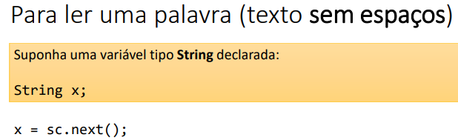

Para ler um número com ponto flutuante

Suponha uma variável tipo double declarada:

double x;

x = sc.nextDouble();

ATENÇÃO a Localidade do sistema:

Para considerar o separador de decimais como ponto, ANTES da declaração do Scanner, faça:

Locale.setDefault(Locale.US);

Para ler um caractere

Suponha uma variável tipo char declarada:

char x;

x = sc.next().charAt(0);

Para ler vários dados na mesma linha

string x;

int y;

double z;

x = sc.next();

y = sc.nextInt();

z = sc.nextDouble();

Para ler um texto ATÉ A QUEBRA DE LINHA

Quando você usa um comando de leitura diferente do nextLine() e dá alguma quebra de linha, essa quebra de linha fica "pendente" na entrada padrão. Se você então fizer um nextLine(), aquela quebra de linha pendente será absorvida pelo nextLine().

Faça um nextLine() extra antes de fazer o nextLine() de seu interesse.

sc.nextInt();

Algumas funções matemáticas em Java

Exemplo Significado

A = Math.sqrt(x); Variável A recebe a raiz quadrada de x

A = Math.pow(x, y); Variável A recebe o resultado de x elevado a y

A = Math.abs(x); Variável A recebe o valor absoluto de x